**Дата:** 01.12.2022 **Урок:** інформатика **Клас:** 4-А (інд.навч.)

Тема. Адреса веб-ресурсу

**Очікувані результати навчання:**

4 ІФО 1-1.4-8 розпізнає надійні і ненадійні джерела інформації за URL-адресою (розпізнає основні доменні імена)

4 ІФО 4-3.3-5 структурує і впорядковує обрані веб-ресурси

4 ІФО 5-4.3-6 уникає небезпечних та некорисних сайтів

**Розгадай ребуси**

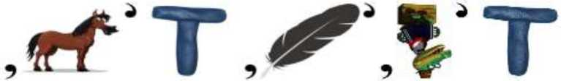

Прочитай

Найвідомішою та найпопулярнішою службою Інтернету є World Wide Web — Всесвітня павутина. Служба WWW надає доступ до всіх веб-сторінок в Інтернеті. Веб-сторінки схожі на сторінки книжок, проте можуть містити не тільки текст і зображення, а ще й звук і відео. Веб-сторінки, які пов’язані за змістом, називають **веб­сайтом** або просто **сайтом.** Розглянь малюнок і з’ясуй, що є складовими Всесвітньої павутини*.*

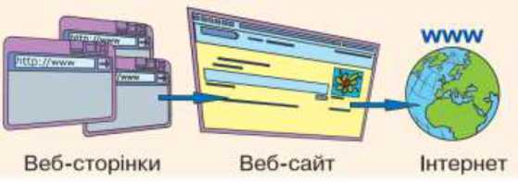

Адреса відправника

Веб-сторінки містяться на комп’ютерах, які розташовані по всьому світу. Тож як знайти необхідну? Розглянь малюнок. З’ясуй, із чого складається поштова адреса.

Будинок  
Вулиця  
Місто  
Країна

Веб-сторінки є складовими веб-сайта, тому **адреса веб-сторінки складається з**

**імені сайта та імені файла, у якому міститься ця веб-сторінка**. Наприклад:

[***https://dystosvita***](https://dystosvita)***. org.ua/mod/page/view.php ?id=14 72***

За допомогою клавіатури вводити складну та довгу адресу незручно, крім того, можна припуститися помилки. Всесвітня павутина надає можливість легко та швидко переходити з однієї веб-сторінки на іншу за допомогою посилань.

***Посилання —*** це об’єкт веб-сторінки, який містить посилання на інший об’єкт.

Посиланням може бути слово, текст, окрема буква, малюнок, схема тощо. Текст, що є посиланням, може бути підкресленим або виділеним іншим кольором, малюнок — виділеним рамкою тощо. Якщо клацнути посилання лівою клавішею миші, то може відбутися перехід в інше місце тієї ж веб-сторінки; перехід на іншу веб-сторінку; запуск програми на виконання та ін.

Фізкультхвилинка

Руки за голову ставимо сміло

І повертаємось вправо і вліво,

Двічі наліво, двічі направо,

Ще сім разів це виконуймо жваво!

**Переглянь презентацію за посиланням**

[**https:ZZdocs.google.com/presentationZdZ1IzS1dg-**](https://docs.google.com/presentation/d/1IzS1dg-Qlmb7xEaA5iFOzTg9ZxoPLdM1/edit?usp=sharing&ouid=113256508230078173405&rtpof=true&sd=true)

[**Qlmb7xEaA5iFOzTg9ZxoPLdM1Zedit?usp=sharing&ouid=113256508230078173405&rtpof=true&sd=true**](https://docs.google.com/presentation/d/1IzS1dg-Qlmb7xEaA5iFOzTg9ZxoPLdM1/edit?usp=sharing&ouid=113256508230078173405&rtpof=true&sd=true)

Дізнайся, як за веб-адресою визначити безпечність веб-ресурсу

Виконай вправи для очей

Заплющ очі та «намалюй» носом декілька геометричних фігур

**Виконай вправу за посиланням** [**https:ZZlearningapps.org/display?v=pgrtoyad221**](https://learningapps.org/display?v=pgrtoyad221)